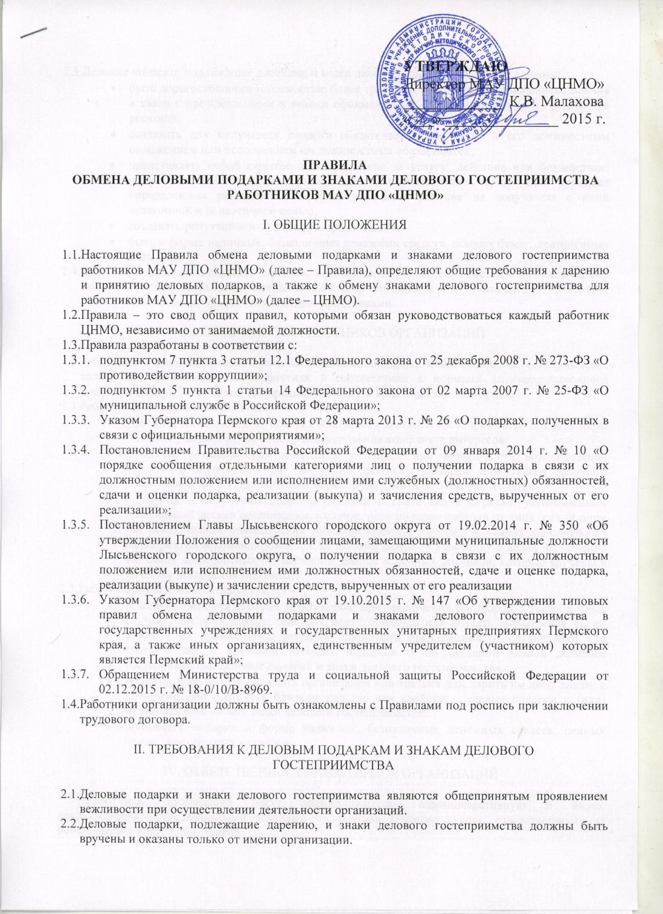
III. ОБЯЗАННОСТИ РАБОТНИКОВ ОРГАНИЗАЦИЙ

  - Работники организаций могут получать деловые подарки, знаки делового гостеприимства только на официальных мероприятиях в соответствии с нормами антикоррупционного законодательства Российской Федерации, Пермского края и настоящих Правил.
  - Работники организаций обязаны:
- при получении делового подарка или знаков делового гостеприимства принять меры по недопущению возможности возникновения конфликта интересов;
- в случае возникновения конфликта интересов или возможности возникновения конфликта интересов при получении делового подарка или знаков делового гостеприимства в установленном порядке уведомить об этом работодателя;
- сообщить о получении делового подарка и сдать его в порядке, установленном локальными актами организации, в случае, если подарок получен от лица организации (за исключением канцелярских принадлежностей, которые в рамках официальных мероприятий и командировок предоставлены каждому участнику в целях исполнения им своих должностных обязанностей, цветов и ценных подарков, которые вручены в качестве поощрения (награды)).
  - Работникам организации запрещается:
- в ходе проведения деловых переговоров, при заключении договоров, а также в иных случаях, когда подобные действия могут повлиять или создать впечатление об их влиянии на принимаемые решения, принимать предложения от организаций или третьих лиц о вручении деловых подарков и об оказании знаков делового гостеприимства, деловые подарки и знаки делового гостеприимства;
- просить, требовать, вынуждать организации или третьих лиц дарить им либо лицам, с которыми они состоят в близком родстве или свойстве, деловые подарки и (или) оказывать в их пользу знаки делового гостеприимства;
- принимать подарки в форме наличных, безналичных денежных средств, ценных бумаг, драгоценных металлов.

IV. ОТВЕТСТВЕННОСТЬ РАБОТНИКОВ ОРГАНИЗАЦИЙ

Работники организаций несут дисциплинарную, административную и иную, предусмотренную федеральными законами и законами Пермского края, ответственность за неисполнение настоящих Правил.

